**附件1：113/8/3呼吸治療師在宅急症照護實務應用及運作培訓課程-中區場**

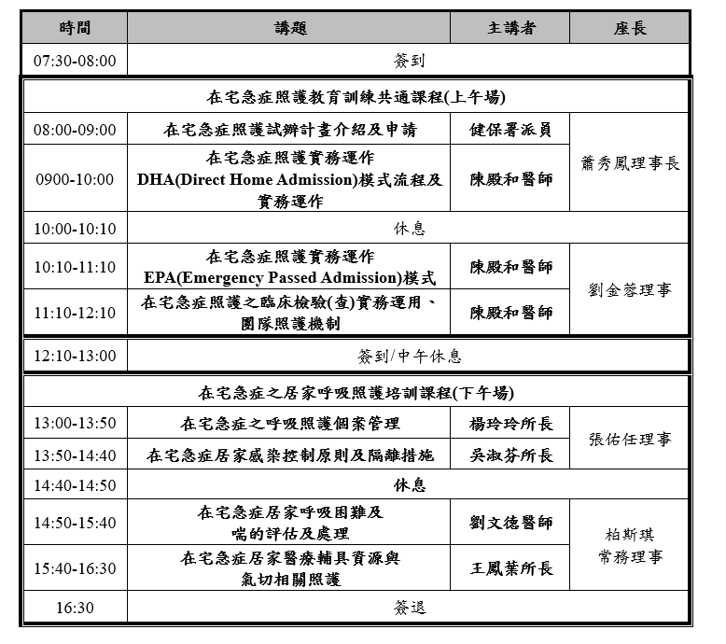

**附件1：113/11/30呼吸治療師在宅急症照護實務應用及運作培訓課程-南區場**

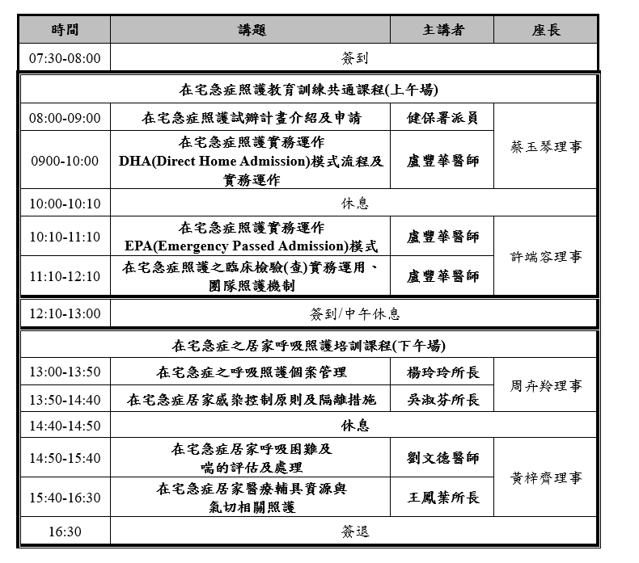

附件一：113/9/3-113年度臨床醫事人員培訓計畫－呼吸治療師師資培育研習營

CBME趨勢與實務：提升呼吸治療師教學和評量能力與合作交流

